Советы родителям – как перевозить маленького пассажира!

Папа! Папа! Не забудь,
Меня к креслу пристегнуть!

Как часто приходится наблюдать такую картину: утром, мамы и папы привозят своих детишек в детский сад. Малыш гордо сидит на переднем сидении автомобиля, рядом со счастливым отцом, и никто из них не пристегнут ремнем безопасности! Мамы в этом вопросе более «ответственны», они не забывают пристегнуть себя ремнем безопасности и ребенка.
Родители, гарантия безопасности наших детей только одна — специальное детское кресло.
Как правильно ставить детское кресло в автомобиле? Это зависит от возраста ребенка. Разворачивать детское кресло по ходу движения можно, когда ребенок вырастет настолько, что его ножки станут упираться в спинку автомобильного сиденья. Как правило, это происходит к двум годам.
Самое безопасное место в машине – за спиной водителя. Специалисты советуют: перевозить маленького пассажира именно там, а если взрослый держит ребенка на руках, то рекомендуют сесть боком на сиденье, спиной к дверце. Ребенка держите на коленях ножками вперед.
Всегда пристегивайте ремнями безопасности и объясняйте ребенку, зачем это нужно делать. Если это правило автоматически выполняется Вами, то оно будет способствовать формированию у ребенка привычки пристегиваться ремнем безопасности. Ремень безопасности для ребенка должен иметь адаптер по его росту (чтобы ремень не был на уровне шеи).
Дети до 12 лет должны сидеть в специальном детском удерживающем устройстве (кресле) или занимать самые безопасные места в автомобиле: середину и правую часть заднего сиденья.
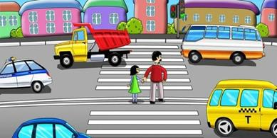
Учите ребенка правильному выходу из автомобиля через правую дверь, которая находится со стороны тротуара.

« ХОРОШО БЫТЬ ОБРАЗЦОМ,
ВЫПОЛНЯЯ ПРАВИЛА,
ЧТОБЫ ДОЧКА ИЛИ СЫН,
ВСЕМ В ПРИМЕР ВАС СТАВИЛИ!»

Советы родителям

«Правила поведения в общественном транспорте, на остановке маршрутного транспорта»

· Не ускоряйте шаг и не бегите вместе с ребенком на остановку маршрутного транспорта. Объясните ребенку, что это опасно, лучше подождать следующий автобус.

· На остановке маршрутного транспорта держите ребенка крепко за руку. Нередки случаи, когда ребенок врывается и выбегает на проезжую часть.

· Переходите проезжую часть только на пешеходный переход. Не обходите маршрутный транспорт спереди или сзади. Если поблизости нет пешеходного перехода, дождитесь, когда транспорт отъедет подальше, и переходите дорогу в том месте, где она хорошо просматривается в обе стороны

· При высадке из маршрутного такси выходите первыми. В противном случае ребенок может упасть или выбежать на проезжую часть дороги.
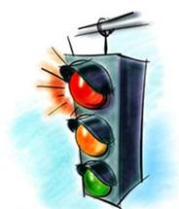

Уважаемые РОДИТЕЛИ, помните!

Ребёнок учится законам дорог, беря пример с Вас!

Не жалейте времени на обучение детей поведению на дороге!

Берегите ребёнка!

Старайтесь сделать всё возможное, чтобы оградить его от несчастных случаев на дороге!

